Лекция № 5

Последовательность выделения классов при грохочении

При грохочении материала с получением более двух классов последовательность выделения их определяется расположением сит.
Различают следующие схемы выделения классов: от крупного класса к мелкому; от мелкого к крупному; смешанную или комбинированную.
При грохочении от крупного класса к мелкому сита располагаются одно под другим (рис. 5, а). Верхнее сито имеет наибольшие отверстия, а книзу размеры отверстий уменьшаются. Эта последовательность выделения готовых классов имеет следующие преимущества:
- меньший износ сит, потому что вся масса материала и наибольшие куски поступают на рабочую поверхность с крупными отверстиями, которая обычно собирается из стальных решет и защищает поверхности с мелкими отверстиями из проволочных сеток;
- более высокая эффективность грохочения мелких классов, так как на сита с мелкими отверстиями поступает меньшее количество материала;
- меньшее крошение крупных кусков при грохочении, так как они быстрее выводятся из процесса (имеет большое значение для углей);
- компактность установки грохочения по занимаемой площади вследствие многоярусного расположения сит.
Недостатки данной схемы:
- неудобство контроля и обслуживания нижних сит;
- скученность разгрузки продуктов в одном конце грохота.
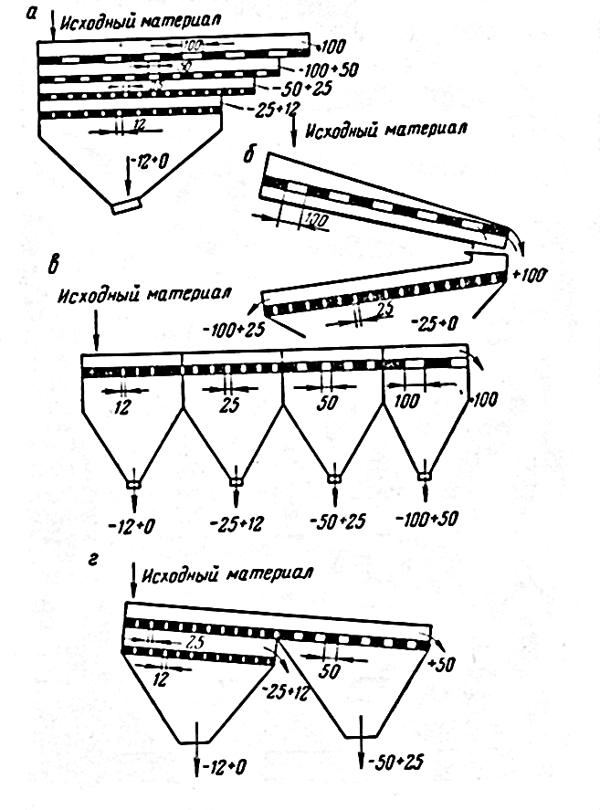
Расположение сит по схеме (рис. 5, б) позволяет рассредоточить места вывода классов. При таком расположении увеличивается эффективность грохочения нижнем сите, так как наличие поддона под верхним ситом позволяет направить материал в начало нижнего
сита. При грохочении от мелкого класса к крупному
сита располагают последовательно в порядке возрастания величины их отверстий (рис. 5, в).

Рис. 5. Схема выделения классов при грохочении: а, б – от крупного к мелкому; в – от мелкого к крупному; г – смешанная

Достоинства такой последовательности выделения:
- удобство смены сит и наблюдения за их состоянием;
- рассредоточение разгрузки готовых классов по всей длине сит.
Недостатки этой схемы весьма существенны:
п крупномусмешанная
- быстрый износ тонких сеток;
- низкая эффективность грохочения, поскольку мелкие отверстия забиваются крупными кусками;
- возможность крошения крупных кусков хрупкого материала при движении по поверхности грохочения.
При комбинированной схеме выделения классов сита располагаются частично от крупного к мелкому и частично – от мелкого к крупному (рис. 5, г). Данная схема совмещает достоинства и недостатки прежних схем.
В практике чаще применяются схемы выделения классов от крупного к мелкому и комбинированные.

Общая классификация грохотов

По принципу действия грохоты различных типов аналогичны; просеивание мелких классов происходит при движении материала по просеивающей поверхности. Перемещение материала может осуществляться под действием силы тяжести, струи воды текущей по поверхности или определенного движения короба грохота.
По характеру движения просеивающей поверхности грохоты делятся на: - неподвижные (колосниковые);
- плоские качающиеся;
- вращающиеся (барабанные);
- полувибрационные;
- вибрационные.
В зависимости от формы просеивающей поверхности различают грохоты:
- с плоской горизонтальной поверхностью;
- полуцилиндрической и цилиндрической поверхностью.
В зависимости от угла наклона просеивающей поверхности различают:
- горизонтальные грохоты;
- слабонаклонные (α=6-8⁰);
- наклонные (α=16-28⁰, в исключительных случаях угол наклона увеличивают до 40^{о} – неподвижные колосниковые грохоты).
В зависимости от насыпной плотности исходного материала грохоты делятся на:
- легкие – для грохочения материал с насыпной плотностью (δ) до 1,4 т/м³;
- средние – δ=1,4-1,8 т/м³;
- тяжелые - δ=1,8-2,8 т/м³.
По общей классификации различают:
- неподвижные колосниковые;
- плоские качающиеся;
- барабанные вращающиеся;
- полувибрационные (гирационные);
- вибрационные (инерционные);
- дуговые сита;
- плоские сетки с мелкими отверстиями.

Неподвижные колосниковые грохоты

Колосниковые грохоты представляют собой решетки, собранные из колосников, устанавливаемые под углом к горизонту. Материал, загружаемый на верхний конец решетки, движется по ней под действием силы тяжести. При этом мелочь проваливается через щели решетки, а крупный класс сходит на нижнем конце.
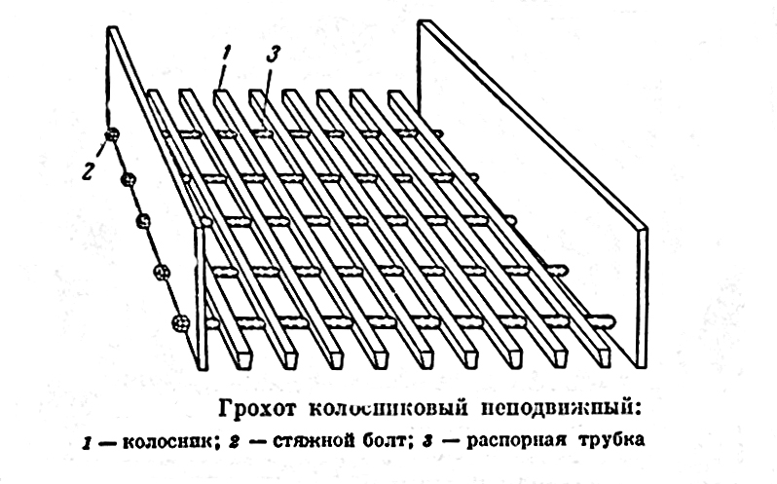

Рис. 5.1. Общий вид колосникового грохота

Применяют для крупного грохочения. Размер щели между колосниками – не меньше 50 мм. Угол наклона от 30-45⁰. При переработке влажных руд угол наклона грохота может быть увеличен на 5-10⁰.
Обычно данные грохоты устанавливают перед дробилками крупного дробления для удаления негабаритов, ширина грохота определяется длиной кузова вагона или самосвала. Колосники выполняют из двутавровых или сварных балок, защищенных броневыми плитами из марганцовистой стали. Щель между колосниками в данном случае равна ширине приемной пасти дробилки.
Если исходный материал не содержит негабаритных кусков, то колосниковые грохоты применяют для предварительного выделения мелкого класса, в этом случае щель между колосниками 150-250 мм, ширина грохота принимается: В= 3D_{max}, либо В= 2D_{max}+100 мм; длина грохота L=2-3В.

Производительность колосниковых грохотов велика, поскольку материал движется по грохоту как по самотечному желобу.
Общая объемная производительность: Q_{o}=g₁lF,
Q_{o} – полная объемная производительность, м³/ч;
g₁ – объемная нагрузка на 1 мм щели, м3/м²ч;
l – ширина щели, мм;
F- площадь колосниковой решетки, м².
g₁ – табличное значение, величина находится в пределах от 0,30 при ширине щели 50 мм до 0,18 при 200 мм.
Эффективность грохочения неподвижных колосниковых грохотов зависит от содержания мелких классов в питании, влажности исходного продукта и колеблется в пределах 50-70%.
Достоинства: простота конструкции и обслуживания; не требует затрат эл/энергии; высокая объемная производительность.
Недостатки: низкая эффективность грохочения; большие потери по высоте.

Барабанные вращающиеся грохоты

Барабанные грохоты имеют вращающуюся просеивающую поверхность цилиндрической, реже конической формы. Загружаемый в барабан материал продвигается по его внутренней поверхности и делится на два продукта – подрешетный и надрешетный. Если по технологии необходимо получение нескольких классов крупности, то решето (сито) барабана собирается из нескольких секций с различными отверстиями, увеличивающимися к разгрузочному концу.
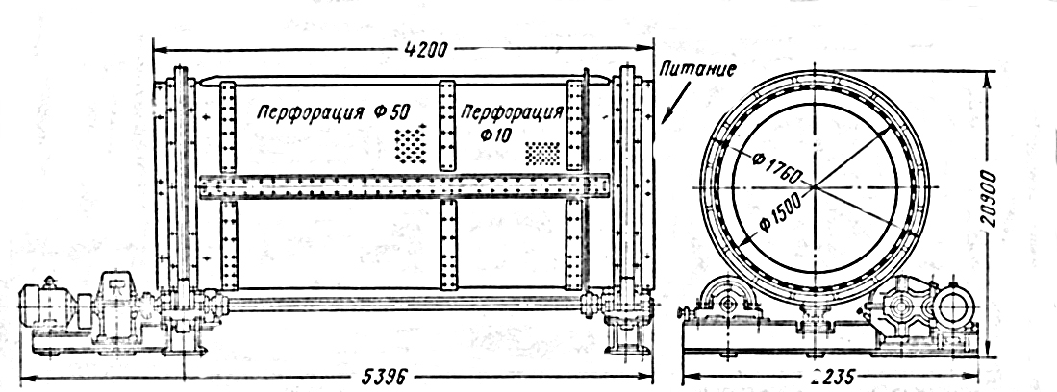

Рис. 5.2. Схема барабанного грохота

Ось цилиндрического барабана располагают под малым углом от 1 до 14⁰ (чаще 4-7⁰), а ось конического – горизонтальна.
Грохоты малых размеров изготавливают с центральным валом, к которому на спицах крепится сито. Тяжелые грохоты центрального вала не имеют и вращаются на бандажах, опирающихся на ролики.
Привод барабанного грохота состоит из электродвигателя, редуктора и конической зубчатой передачи. В некоторых случаях движение от электродвигателя передается через редуктор и опорный приводной ролик.
Барабанные грохоты применяют:
- для промывки глинистых руд (промывочные аппараты или скрубберы);
- для улавливания скраба или крупных кусков руды, разгружаемых из шаровых или стержневых мельниц (бутары), укрепляются на разгрузочном конце мельницы;
- для промывки и сортировки щебня (гравиемойки или гравиесортировки), имеют два концентрических барабана – внешний и внутренний, для получения нескольких классов крупности;
- для сортировки асбестового волокна (бураты), барабан имеет форму многогранника, т.е. состоит из 6-8 плоских сит.
При выборе размеров и параметров работы барабанных грохотов учитывают крупность питания.
Диаметр барабана должен превышать размер максимального куска не менее, чем в 14 раз: D>4dmax. Обычно диаметр барабана колеблется в пределах от 500 до 3000 мм.
Длина барабана – от 2000 до 9000 мм; длина отдельной секции барабана – от 800 до 1500 мм.
Частота вращения барабана ограничивается определенным пределом, так как при больших скоростях возникающая центробежная сила прижимает материал к рабочей поверхности, и грохочение становится невозможным. Такая частота называется критической и определяется по формуле:
n_{кр}= 42,3/√D; где D – диаметр барабана, м
n_{кр}= 30/√R; где R – радиус барабана, м.
Скорость вращения принимается меньше критической в пределах:
n= 13/√D…. 20/√D; n= 8/√R….14/√R.
Полная объемная производительность: Q_{o}=g₁lF, м³/ч.
Эффективность грохочения 60-80%.
Достоинства: уравновешенная работа без ударов и сотрясений, возможность получения нескольких классов крупности, широкий диапазон использования.
Недостатки: громоздкость, низкая эффективность рассева, крошение крупных кусков при движении по поверхности.

СПИСОК РЕКОМЕНДОВАННОЙ ЛИТЕРАТУРЫ

1. Андреев С. Е., Перов В. А., Зверевич В. В. Дробление, измельчение и грохочение полезных ископаемых. - М.: Недра. - 1980. - 416с.
2. Серго Е. Е. Дробление, измельчение и грохочение полезных ископаемых. - Киев. : Вища школа. - 1986. - 285с.
3. Справочник по обогащению руд. Подготовительные процессы. - М. : Недра. - 1982. – 368 с.
4. Андреев Е.Е. Дробление, измельчение и подготовка сырья к обогащению: Учебник/ Е.Е. Андреев, О.Н.Тихонов - Санкт-Петербургский горный ин-т, 2007. 439 с.
5. Перов В.А. Дробление, измельчение и грохочение полезных ископаемых: Учебник для вузов / В.А. Перов, Е.Е. Андреев, В.Ф. Биленко. 4-оеизд., перераб. Идоп. М.: Недра, 1990. 301 с.
6. Разумов К.А. Проектирование обогатительных фабрик: Учебник/ К.А. Разумов, В.А. Перов - 4-е изд. М.: Недра, 1982. 518 с.
7. Кусков В.Б. Дробление, измельчение и подготовка сырья к обогащению. Методические указания по курсовому проектированию для студентов специальности 130400 / РИЦ Национального минерально – сырьевого университета "Горный". Составители: В.Б. Кусков, В.В. Львов. СПб, 2015.
8. Справочник по обогащению руд. Основные процессы. 2-е изд. М., Недра, 1983. 381с.
9. Морозов Ю.П. Проектирование обогатительных фабрик. Часть 2. Выбор и расчет технологического оборудования: учебник для вызов / Урал. Гос. Горный ун-т; ООО «Таилс КО». – Екатеринбург: Изд-во «Форт Диалог-Исеть», 2014. 266 с

